Ausgrabung und Rekonstruktion
Die ersten Ausgrabungen fanden am Ende des 19. Jahrhunderts und zu Beginn des 20. Jahrhunderts statt. Zwischen 1934 und 1935 wurde die Anlage vollständig freigelegt und für die Öffentlichkeit zugänglich gemacht. In den 1930er Jahren wurden große Teile des Amphitheaters der CUT großflächig aufgedeckt. Neben den Fundamenten des Mauerwerks wurden auch die hölzernen Konstruktionen unterhalb der Arena entdeckt. Leider ist die Dokumentation der damaligen Grabungen nur unvollständig erhalten geblieben.
Seit dem Frühjahr 2018 wird der bereits im Innenraum der Arena entdeckte Holzkeller erneut entdeckt. Es ist zu untersuchen, ob die bei den Ausgrabungen freigelegten Holzreste zurückgelassen wurden und ob die massiven Steingewichte für den Betrieb von Fahrstühlen, die in der damaligen Dokumentation erwähnt wurden, erneut in den Boden der alten Grabungsflächen eingelagert wurden.
Die noch vorhandenen Befunde blieben wohl an ihrem Platz, abgesehen von drei Grauwacken, die neben der Anlage aufgestellt wurden. Das Fundament blieb an seinem Platz und bildete die Grundlage für die Teilrekonstruktion des Gebäudes im Archäologischen Park Xanten.
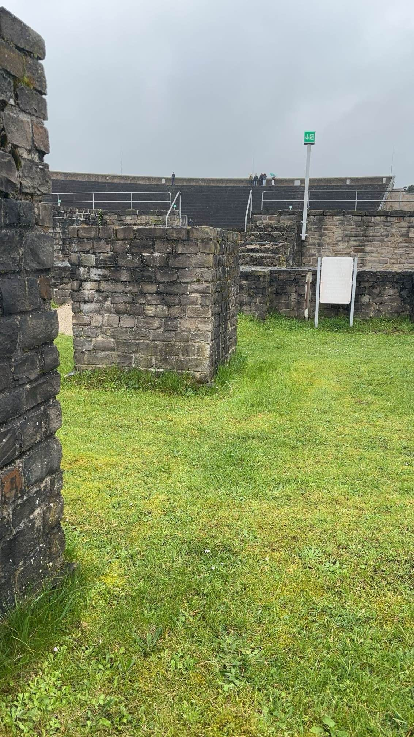
Die Drei Grauwacken auf der Anlage des APX

